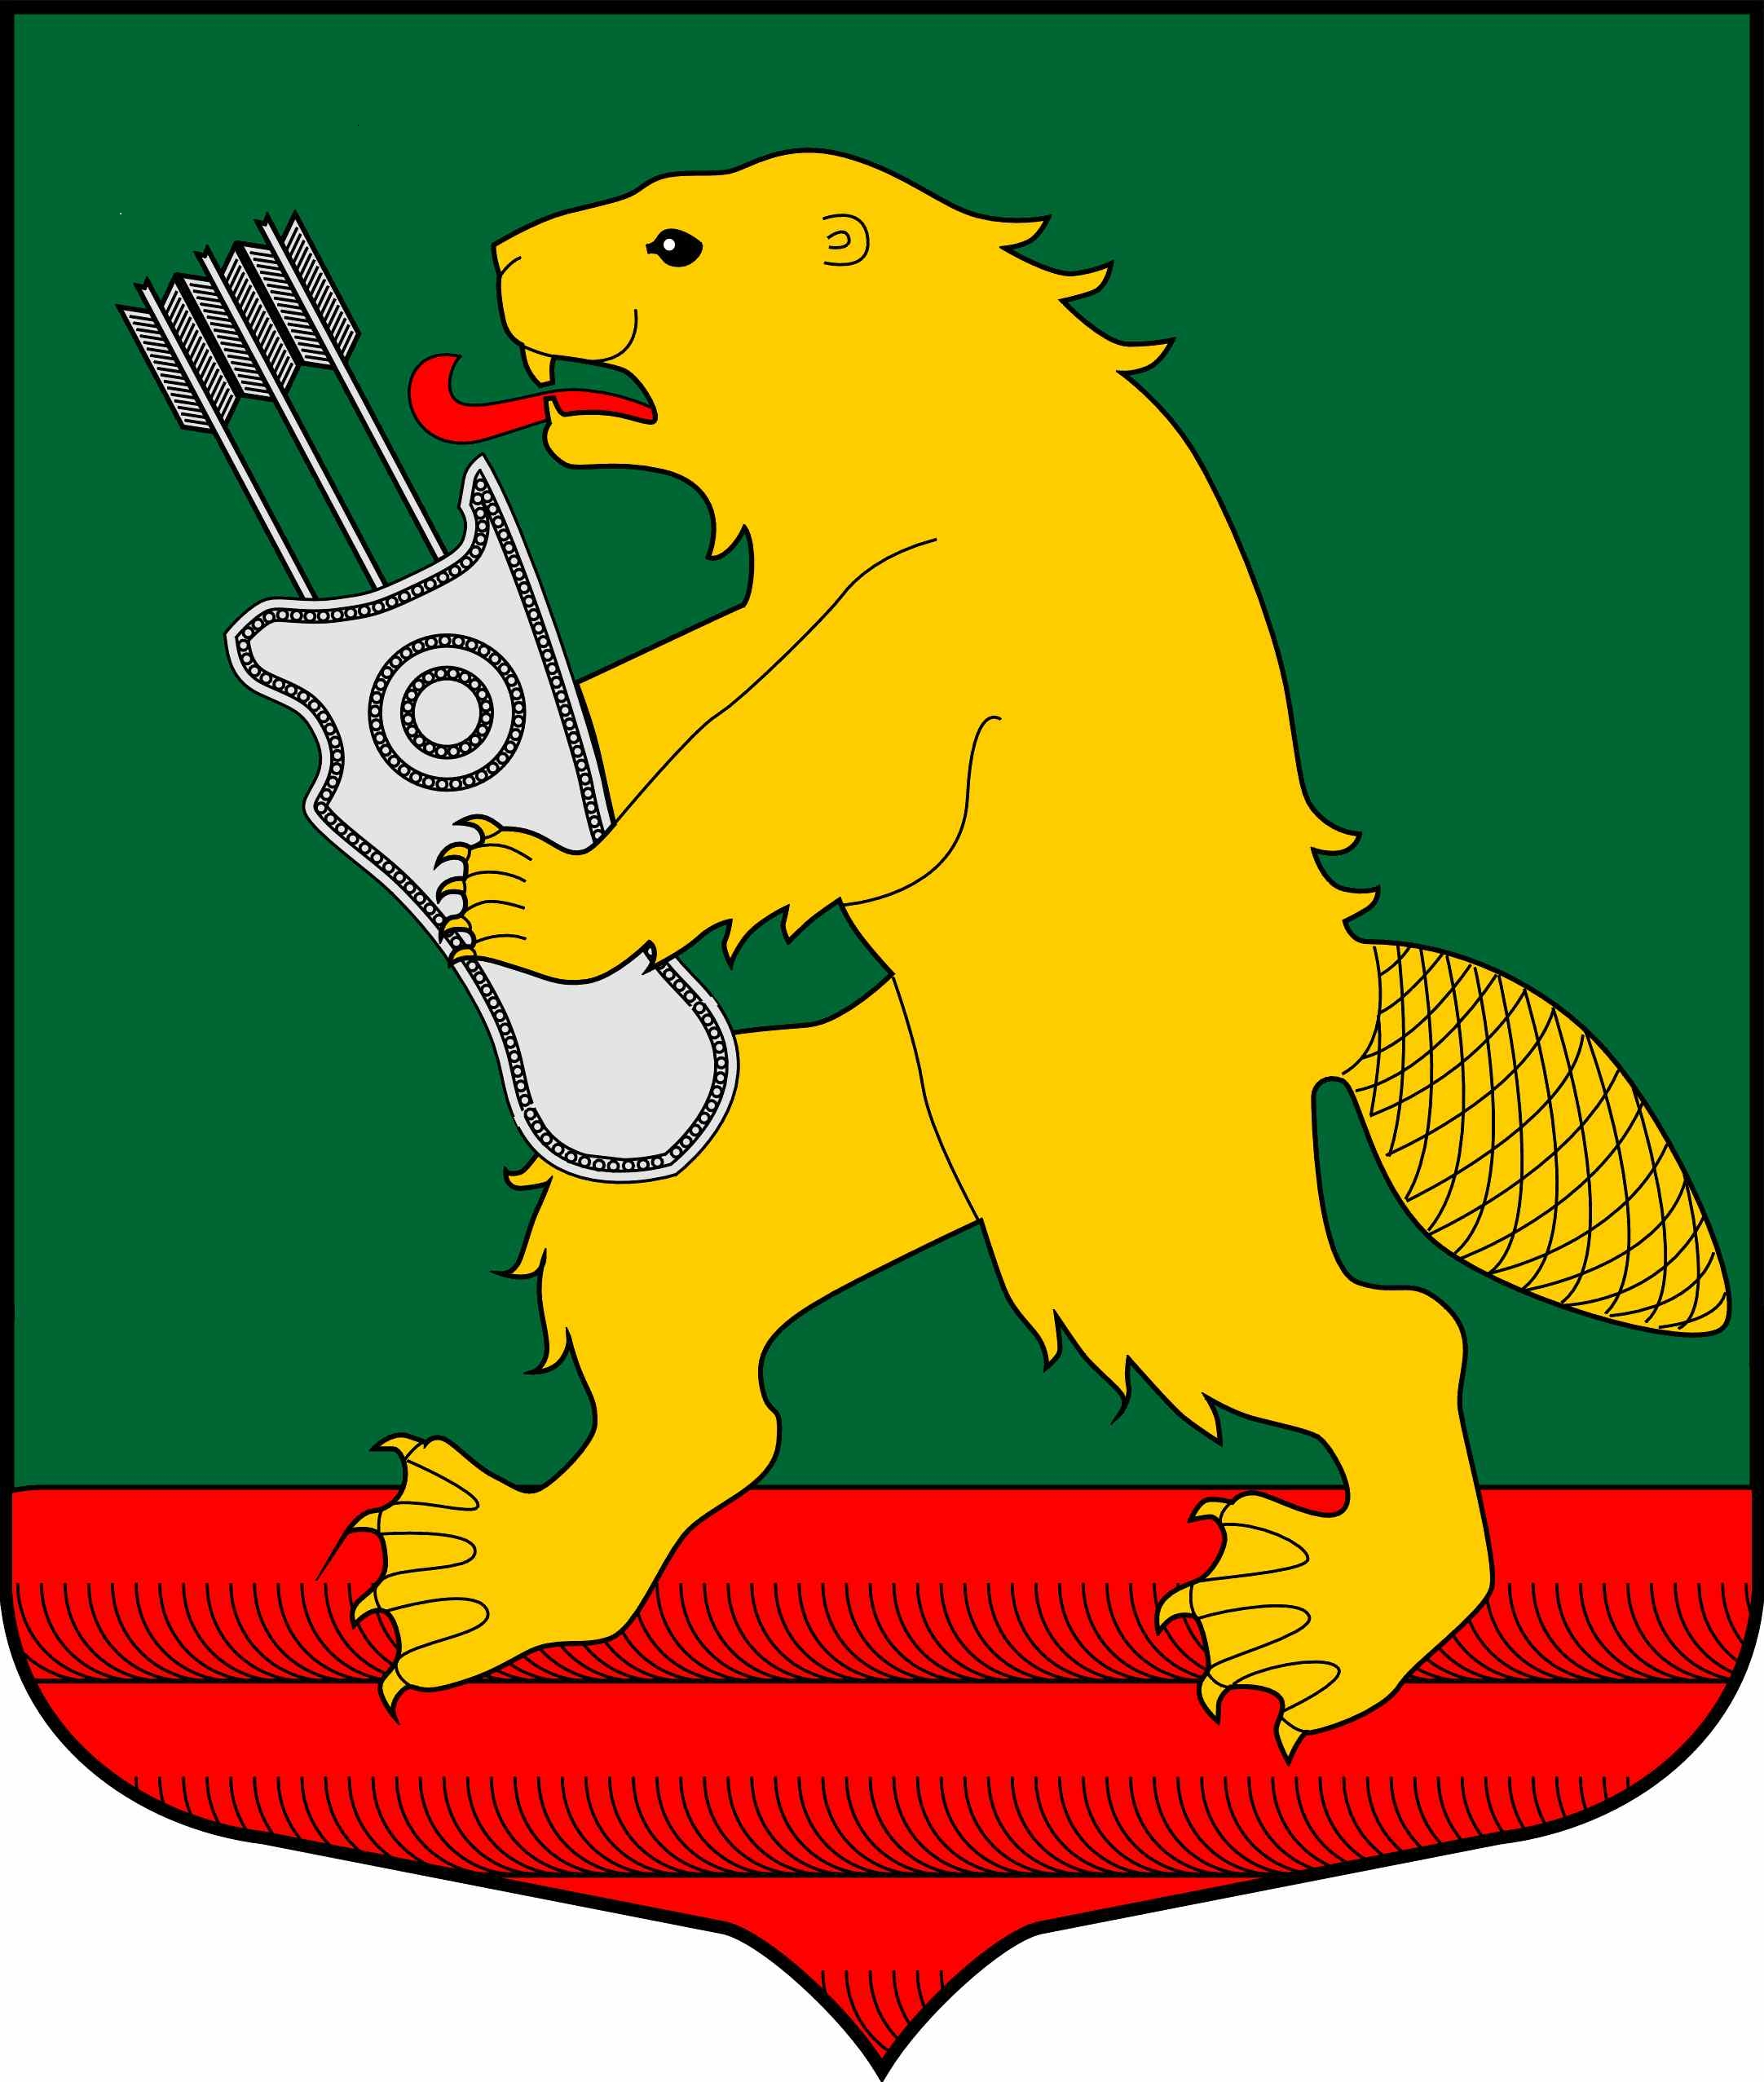
АДМИНИСТРАЦИЯ
МУНИЦИПАЛЬНОГО ОБРАЗОВАНИЯ
КОЛЧАНОВСКОЕ СЕЛЬСКОЕ ПОСЕЛЕНИЕ
ВОЛХОВСКОГО МУНИЦИПАЛЬНОГО РАЙОНА
ЛЕНИНГРАДСКОЙ ОБЛАСТИ

ПОСТАНОВЛЕНИЕ

с. Колчаново
Волховский муниципальный район, Ленинградской области

от 19 марта 2020 года № 50

Об утверждении Муниципальной программы
«Комплексное развитие сельских территорий муниципального образования Колчановское сельское поселение Волховского муниципального района Ленинградской области на 2021 – 2024 годы»

В соответствии с федеральными законами от 6 октября 2003 года 131-ФЗ «Об общих принципах организации местного самоуправления в Российской Федерации», от 30 декабря 2004 года № 210-ФЗ «Об основах регулирования тарифов организаций коммунального комплекса», от 27 июля 2010 года № 190 «О теплоснабжении», от 07 декабря 2011 года № 416-ФЗ «О водоснабжении и водоотведении», с Постановлением Правительства Российской Федерации от 31.05.2019 № 696 об утверждении государственной программы Российской Федерации "Комплексное развитие сельских территорий", Постановлением Правительства Ленинградской области от 27 декабря 2019 года №636 об утверждении государственной программы «Комплексное развитие сельских территорий Ленинградской области», Уставом МО Колчановское сельское поселения, администрация постановляет:

1. Утвердить муниципальную программу «Комплексное развитие сельских территорий муниципального образования Колчановское сельское поселение Волховского муниципального района Ленинградской области на 2021 – 2024 годы» (Приложение 1).
2. Финансирование мероприятий муниципальной программы ««Комплексное развитие сельских территорий муниципального образования Колчановское сельское поселение Волховского муниципального района Ленинградской области на 2021 – 2024 годы» производить в пределах ассигнований, предусмотренных на эти цели в бюджете МО Колчановское сельское поселение на соответствующий год
3. Настоящее постановление разместить на официальном сайте поселения www.колчаново.рф и в средствах массовой информации.
4. Контроль за исполнением настоящего постановления оставляю за собой.

Глава администрации
МО Колчановское сельское поселение О.М.Ильина

Исп. Брунилина С.Н. тел. 39326
УТВЕРЖДЕНА
постановлением администрации
муниципального образования
Колчановское сельское поселение
от 19.03.2020 № 50

Муниципальная программа
«Комплексное развитие сельских территорий муниципального образования Колчановское сельское поселение Волховского муниципального района Ленинградской области на 2021 – 2024 годы»

I. ПАСПОРТ
муниципальной программы
«Комплексное развитие сельских территорий муниципального образования Колчановское сельское поселение Волховского муниципального района Ленинградской области на 2021 – 2024 годы»

№ | Наименование программы | Муниципальная программа «Комплексное развитие сельских территорий муниципального образования Колчановское сельское поселение Волховского муниципального района Ленинградской области на 2021 – 2024 годы» (далее – Программа)
1. | Основание для разработки Программы | - Постановление Правительства Российской Федерации от 31.05.2019 № 696 об утверждении государственной программы Российской Федерации "Комплексное развитие сельских территорий".  - Постановлением Правительства Ленинградской области от 27 декабря 2019 года №636 об утверждении государственной программы «Комплексное развитие сельских территорий Ленинградской области»
2. | Заказчик Программы | Администрация муниципального образования Колчановское сельское поселение
3. | Ответственный исполнитель Программы | Администрация муниципального образования Колчановское сельское поселение
4. | Основные цели и задачи программы | - создание условий для занятия спортом населения, проживающего в сельской местности;  - создание благоприятных инфраструктурных условий на территории муниципального образования Колчановское сельское поселение;  - активизация участия граждан, проживающих в сельской местности в реализации общественно значимых проектов;  - преодоление тенденции неблагоприятного развития демографических процессов, создание условий для стабилизации численности населения, проживающего в сельской местности, улучшения здоровья и увеличения ожидаемой продолжительности жизни населения, проживающего в сельской местности;  - обеспечение благоприятных условий для развития способностей каждого человека;  - содействие распространению идеи привлекательности здорового образа жизни.
5 | Основные задачи Программы | Удовлетворение потребности населения, проживающего в сельской местности в комфортных условиях жизни.
6. | Важнейшие целевые индикаторы и показатели | Реализация проектов по благоустройству сельских территорий, в том числе:  - создание и обустройство зон отдыха, спортивных и детских игровых площадок – не менее 2шт.  - Капитальный ремонт спортивного зала и кровли здания МБУКС "КСК-Алексино", в т.ч. приобретение и монтаж светового и звукового оборудования  - организация пешеходных коммуникаций, в том числе тротуаров, аллей, дорожек, тропинок – не менее 2шт.  - посадка деревьев и кустарников - не менее 15 шт.
7. | Сроки и этапы реализации Программы | 2021– 2024 годы  1 этап – 2021 – 2022 годы;  2 этап – 2023 – 2024годы
8. | Исполнители основных мероприятий Программы | Администрация МО Колчановское сельское поселение
9. | Объемы и источники финансирования Программы | Общий объем на 2021-2022год. 23035,458 - тыс.руб.,  в том числе:  федеральный бюджет 13256,054313- тыс. руб.,  областной бюджет 6882,990427 тыс. руб.,  местный бюджет 2890,78026- тыс. руб.,  внебюджетные источники 5,633 - тыс. руб.  Бюджетные ассигнования, предусмотренные в плановом периоде 2021 – 2024 годов, могут быть уточнены при формировании проекта местного бюджета на 2021- 2024 годы
10 | Ожидаемые конечные результаты реализации Программы и показатели социально – экономической эффективности | - Повышение общественной значимости развития сельских территорий в общенациональных интересах и привлекательности сельской местности для комфортного проживания и приложения труда;  - объединение различных групп населения;  - активизация участия граждан, проживающих в сельской местности, в реализации общественно значимых мероприятий

II. Характеристика проблемы и обоснование необходимости принятия Программы
На современном этапе развитию сельских территорий уделяется особое внимание со стороны государства.
Решение задачи по повышению уровня и качества жизни населения, комплексному развитию сельских территорий, предусмотренной государственной программой Российской Федерации "Комплексное развитие сельских территорий", утвержденной постановлением Правительства Российской Федерации от 31.05.2019 № 696 и Государственной программой «Комплексное развитие сельских территорий Ленинградской области» утвержденой постановлением Правительства Ленинградской области от 27 декабря 2019 года №636, требует принятия мер по созданию предпосылок для устойчивого развития сельских территорий путем:
- создания условий для обеспечения доступным и комфортным жильем сельского населения;
- развитие рынка труда (кадрового потенциала) на сельских территориях;
- создание и развитие инфраструктуры на сельских территориях;
В ходе экономических преобразований в аграрной сфере сформирован и наращивается производственный потенциал, дальнейшее эффективное развитие которого во многом зависит от стабильности развития сельских территорий, активизации человеческого фактора экономического роста. Наращивание социально-экономического потенциала сельских территорий, придание этому процессу устойчивости и необратимости является стратегической задачей государственной аграрной политики.
Дальнейшее повышение роли и конкурентоспособности отечественного аграрного сектора экономики, во многом зависит от улучшения качественных характеристик трудовых ресурсов в сельской местности, повышения уровня и качества жизни на селе, более полного использования имеющихся трудовых ресурсов, привлечения и закрепления высококвалифицированных кадров и в целом, решения проблемы кадрового обеспечения сельскохозяйственной отрасли с учетом неблагоприятных прогнозов на ближайшие годы в отношении демографической ситуации и формирования трудового ресурсного потенциала села.
Основными причинами исторически сложившейся неблагоприятной ситуации в комплексном развитии села являются остаточный принцип финансирования развития социальной и инженерной инфраструктуры в сельской местности, высокий уровень затратности комплексного развития сельских территорий в связи с мелкодисперсным характером сельского расселения.
Сокращение и измельчение сельской поселенческой структуры приводит к запустению сельских территорий, выбытию из оборота продуктивных земель сельскохозяйственного назначения, что угрожает не только продовольственной, но и геополитической безопасности России.
Одной из причин неблагоприятной ситуации в комплексном развитии села является также крайне низкий уровень комфортности проживания в сельской местности. Уровень обустройства сельского жилищного фонда в 2 – 3 раза ниже городского уровня.
Низкий уровень комфортности проживания в сельской местности влияет на миграционные настроения сельского населения, особенно молодежи. Соответственно, сокращается источник расширенного воспроизводства трудового ресурсного потенциала аграрной отрасли.
Для обеспечения социально-экономического развития сельских территорий и создания условий эффективного функционирования агропромышленного производства было принято решение усилить государственную поддержку социального и инженерного обустройства населенных пунктов, расположенных в сельской местности.
С учетом, объективных особенностей развития сельских территорий, и имеющегося значительного разрыва в уровне и качестве жизни на селе по сравнению с городскими территориями, достижение прогресса в изменении сложившейся ситуации возможно только на условиях использования программно-целевого метода, в том числе постановки задачи, определения путей ее решения с привлечением средств государственной поддержки на федеральном уровне.
Показателем результативности использования программно-целевого метода являются позитивные изменения в комплексном развитии сельских территорий в ходе реализации федеральной целевой программы «Социальное развитие села до 2013 года», утвержденной постановлением Правительства Российской Федерации от 3 декабря 2002г. №858, а также федеральной целевой программы «Устойчивое развитие сельских территорий на 2014 – 2017 годы и на период до 2020 года», утвержденной постановлением Правительства Российской Федерации от 15.07.2013г. № 598, которые создали определенные предпосылки для укрепления производственного и инфраструктурного потенциала сельских территорий, способствовали повышению занятости и доходов сельского населения, решению вопросов улучшения их жилищных условий и социальной среды обитания.

Исходя из задач государственной политики на ближайший период и долгосрочную перспективу, для преодоления критического положения в сфере социального развития села необходимо проводить комплекс взаимоувязанных мероприятий, направленных на социальное развитие, осуществляемых в сельских поселениях. Таким образом, необходимость разработки и реализации Программы обусловлена:

- потребностью формирования базовых условий социального комфорта для расширенного воспроизводства и закрепления трудовых ресурсов, обеспечивающих эффективное решение стратегических задач, а также необходимостью обеспечения комплексного развития сельских территорий.

III. Основные цели и задачи Программы
Программа является инструментом реализации государственной политики в области комплексного развития сельских территорий, направления которой определены Постановлением Правительства Российской Федерации от 31.05.2019 № 696 об утверждении государственной программы Российской Федерации "Комплексное развитие сельских территорий" и Государственной программой «Комплексное развитие сельских территорий Ленинградской области» утвержденой постановлением Правительства Ленинградской области от 27 декабря 2019 года №636. В соответствии с государственной программой целями государственной политики в области развития сельских территорий являются повышение уровня и качества жизни сельского населения, замедление процессов депопуляции и стабилизация численности сельского населения, создание благоприятных условий для выполнения селом его производственной и других общенациональных функций и задач территориального развития.
С учетом целевых установок государственной программы реализация Программы направлена на создание предпосылок для комплексного развития сельских территорий посредством достижения следующих целей:
- создание комфортных условий жизнедеятельности в сельской местности;
- стимулирование инвестиционной активности в агропромышленном комплексе путем создания благоприятных инфраструктурных условий в сельской местности;
- активизация участия граждан, проживающих в сельской местности, в реализации общественно значимых проектов;
- формирование позитивного отношения к сельской местности и сельскому образу жизни.
Для достижения целей государственной политики в области устойчивого развития сельских территорий в рамках реализации Программы предусматривается решение следующих задач:
в области активизации участия граждан, проживающих в сельской местности, в реализации общественно значимых проектов – грантовая поддержка местных инициатив граждан, проживающих в сельской местности;
Обоснованием необходимости решения поставленных задач в сфере устойчивого развития сельских территорий для достижения целей Программы является:
- непривлекательность сельской местности как среды обитания и рост миграционных настроений, в том числе среди сельской молодежи;
- низкий уровень социальной активности сельского населения, не способствующий формированию активной гражданской позиции;
- отсутствие в обществе понимания значимости и перспектив развития сельских территорий.
Сроки реализации Программы (2021 – 2024 годы) учитывают возможности бюджетных источников финансирования программных мероприятий.

IV.Перечень программных мероприятий
Перечень мероприятий Программы сформирован в соответствии с основными направлениями государственной программы комплексного развития сельских территорий, с учетом анализа современного состояния и прогнозов развития, а также с учетом комплексного подхода к решению социально-экономических проблем развития сельских территорий на основе принципов проектного финансирования на основе документов территориального планирования. Перечень общественно значимых проектов, претендующих на получение грантов, в рамках поддержки местных инициатив граждан, проживающих в сельской местности, приведены в приложении №1.

V. Условия предоставления и распределения субсидий на реализацию мероприятий по благоустройству сельских территорий.

1. Субсидии предоставляются в целях оказания финансовой поддержки при исполнении расходных обязательств, направленных на комплексное развитие сельских территорий, включающих мероприятия по предоставлению государственной поддержки органу местного самоуправления или органу территориального общественного самоуправления, расположенным на сельской территории субъекта Российской Федерации, на реализацию общественно значимых проектов по благоустройству сельских территорий (далее - проекты) по следующим направлениям:
а) создание и обустройство зон отдыха, спортивных и детских игровых площадок,
б) организация освещения территории, включая архитектурную подсветку зданий, строений, сооружений, в том числе с использованием энергосберегающих технологий;
в) организация пешеходных коммуникаций, в том числе тротуаров, аллей, дорожек, тропинок;
г) обустройство территории в целях обеспечения беспрепятственного передвижения инвалидов и других маломобильных групп населения;
д) организация ливневых стоков;
е) обустройство общественных колодцев и водоразборных колонок;
ж) обустройство площадок накопления твердых коммунальных отходов;
з) сохранение и восстановление природных ландшафтов и историко-культурных памятников.

2. Субсидии предоставляются в целях оказания финансовой поддержки при исполнении расходных обязательств, направленных на комплексное развитие сельских территорий, включающих мероприятия по капитальному ремонту объектов в рамках реализации основного мероприятия «Развитие сети учреждений культурно-досугового типа, социального назначения на сельских территориях» подпрограммы «Современный облик сельских территорий Ленинградской области» 2.2. Субсидия предоставляется на капитальный ремонт объектов культуры, в т.ч. на приобретение монтируемого и немонтируемого оборудования.
3. Работы, выполняемые в рамках проекта, должны быть завершены до 31 декабря года, в котором получена субсидия.

VI. Механизм реализации и управления Программой

Реализация мероприятий Программы осуществляется исполнителями, определенными в соответствующих Приложениях по ее направлениям, и предусматривает взаимодействие с органами исполнительной власти Владимирской области, сельскохозяйственными и другими организациями, осуществляющими свою хозяйственную деятельность в сельской местности, общественными организациями и сельским населением.
Ответственным исполнителем Программы является администрация муниципального образования Колчановское сельское поселение, которая в ходе реализации Программы:
- обеспечивает координацию деятельности исполнителей, участвующих в реализации программных мероприятий;
- осуществляет взаимодействие с департаментом сельского хозяйства и продовольствия администрации Ленинградской области по вопросам подписания соответствующих соглашений, финансирования программных мероприятий и т.д.;
- разрабатывает в пределах своей компетенции нормативные правовые акты, необходимые для выполнения Программы.
Механизм реализации Программы основан на принципах софинансирования из федерального, областного, местного бюджетов и внебюджетных источников, разграничения полномочий и ответственности всех заинтересованных участников данной Программы.
Контроль за исполнением Программы осуществляет глава администрации муниципального образования Колчановкое сельское поселение.

VII. Ресурсное обеспечение программы

При разработке стратегии финансового и ресурсного обеспечения Программы учитывались реальная ситуация в финансово-бюджетной сфере, высокая общеэкономическая, социально-демографическая, политическая значимость проблемы и реальная возможность ее решения при государственной, муниципальной поддержке и вовлечении в инвестиционную деятельность всех участников реализации Программы, включая сельское население.
Финансирование Программы осуществляется за счет консолидации средств федерального, областного, местного бюджетов и внебюджетных источников. Внебюджетные источники включают собственные накопления населения, средства сельскохозяйственных предприятий, банковские кредитные ресурсы, средства иных инвесторов.
Финансирование мероприятий Программы за счет средств федерального, областного и местного бюджетов и внебюджетных источников осуществляется при согласовании выделения ассигнований на такие мероприятия за счет соответствующих источников.
Объем и структура бюджетного финансирования Программы подлежат ежегодному уточнению в соответствии с реальными возможностями федерального, областного, местного бюджетов и с учетом фактического выполнения программных мероприятий.

VIII. Ожидаемые результаты реализации

Участие в реализации данных проектов позволит повысить уровень комфортности проживания и уровень обеспеченности объектами социальной инфраструктуры на территории муниципального образования Колчановское сельское поселение.
Участие в реализации данных проектов позволит объединить усилия всех заинтересованных лиц: представителей инициативной группы, индивидуальных предпринимателей, юридических лиц, специалистов администрации на выполнение данного проекта при их непосредственном участии, что делает данный проект социально-значимым.
Участие в реализации данных проектов позволит отработать использование механизмов государственно-частного партнерства, привлечение средств внебюджетных источников для финансирования мероприятий проекта, включая средства населения и организаций в масштабах муниципального образования Колчановское сельское поселение.
Жители населенных пунктов муниципального образования Колчановское сельское поселение почувствуют себя участниками в преобразовании своей малой Родины, у них возникнет желание своими делами и поступками нести ответственность за ее будущее.
Приложение № 1 к Программе
Предоставление субсидий
на реализацию мероприятий по благоустройству сельских территорий в рамкам муниципальной программы «Комплексное развитие сельских территорий муниципального образования Колчановское сельское поселение
на 2021 – 2024 годы »
№  п/п | Наименование  мероприятий | Срок  исполнения,  годы | Объем финансирования, тыс. рублей |  |  |  |  | Исполнитель | Цели и целевые индикаторы проектов
№  п/п | Наименование  мероприятий | Срок  исполнения,  годы | Всего | в том числе за счет средств: |  |  |  | Исполнитель | Цели и целевые индикаторы проектов
 |  |  |  | бюджетов |  |  | внебюд-жетных  источников | Исполнитель | Цели и целевые индикаторы проектов
 |  |  |  | федераль-ного | областного | местного | внебюд-жетных  источников | Исполнитель | Цели и целевые индикаторы проектов
1 | 2 | 3 | 4 | 5 | 6 | 7 | 8 | 9 | 10
1.  2. | Создание и обустройство зон отдыха, спортивных и детских игровых площадок,  Капитальный ремонт здания МБУКС «КСК-Алексино» с. Колчаново, в т.ч. спортивного зала, кровли, приобретение и монтаж светового и звукового оборудования» по адресу: Ленинградская область, Волховский муниципальный район, с. Колчаново, мкр. Алексино, д.17 | 2021  в том числе: | 1887,424 | 645,454313 | 671,799387 | 564,5373 | 5,633 | Администрация МО Колчановское сельское поселение  Администрация МО Колчановское сельское поселение | Создание и обустройство зон отдыха, спортивных и детских игровых площадок,4щт.  - Создание комфортных условий жизнедеятельности в сельской местности;  -создание условий для занятия спортом детского сельского населения  -создание благоприятных инфраструктурных условий на территории муниципального образования Колчановское сельское поселение  -Активизация участия граждан, проживающих в сельской местности в реализации общественно значимых проектов.  Привлечение средств внебюджетных источников для финансирования мероприятий проекта, включая средства населения и организаций в масштабах муниципального образования Колчановское сельское поселение.
1.  2. |  | 2022 | - | - | - | - | -
1.  2. |  | 2023 | - | - | - | - | -
1.  2. |  | 2021  в том числе: | 21148,03400 | 12610,60000 | 6211,19104 | 2326,24296 | 0,00

